

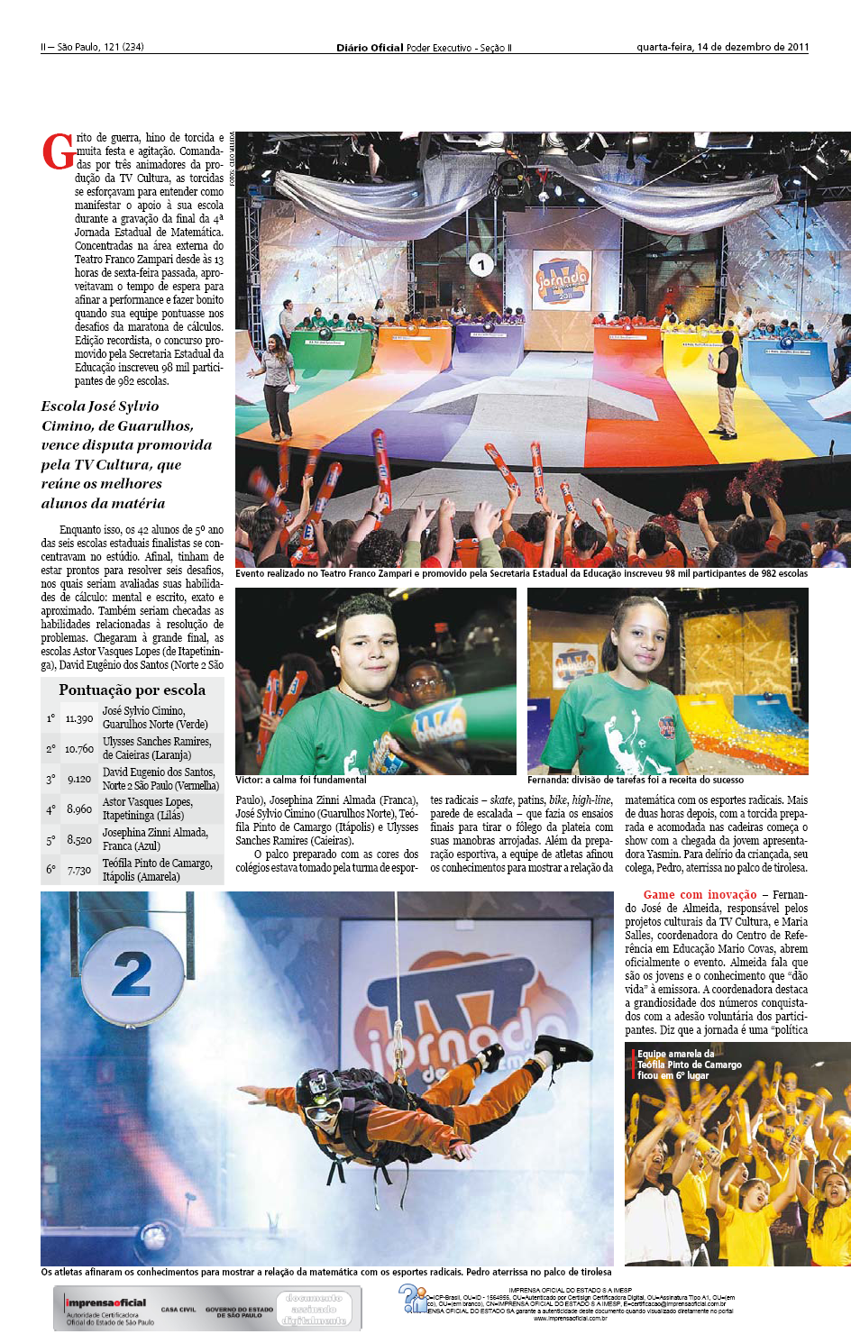**Volume 121 – Número 234 – São Paulo, 14 de dezembro de 2011, p. II - III**

